Гірницька загальноосвітня школа І – ІІ ступенів № 19
Відділ освіти Селидівської міської ради

Виховна година
«Україна – це я»
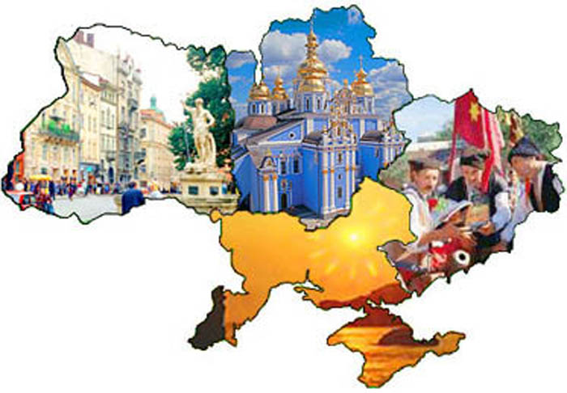
(в рамках програми
«Основні орієнтири виховання»)

Провела
вчитель 2класу
Гонтар Т.С.
Тема: Україна – це я
Мета: розширювати знання учнів про Батьківщину, державні символи; формувати уявлення про патріотичні почуття належності до українського народу; розвивати просторові уявлення дітей, логічне мислення, мовлення, пам’ять; виховувати почуття любові до рідної країни.
Обладнання: карта України; таблиці «Державні символи України»; аудіо запис Державного Гімну; фонограма пісні «Рідний край».
Хід заходу
І. Організаційний момент
Епіграф (запис на дошці):
Можна все на світі вибирати, сину,
Вибрати не можна тільки Батьківщину.
В. Симоненко
1 - й у ч е н ь
Квітку у садочку,
Зернятко у полі,
Виховні заходи, що проводяться в будь-який час 303
Пташку, що в гайочку,
Гори, ріки, доли,
Хату, шлях, будівлю,
Сонце в небі синім
Ми звемо чарівним
Словом — Батьківщина.
ІІ. Актуалізація опорних знань
— Для чого людина отримує знання?
— Чи важливо бути розумним у час техніки?
— Хто піклується про те, щоб ви змогли отримати гарну освіту?
— Але це не тільки ваші батьки, учителі. Найбільше піклується про своїх маленьких школярів держава. Збудовано школи з просторими світлими класами, спортзали, бібліотеки. Ви безкоштовно отримуєте підручники і не оплачуєте своє навчання у школі.
— Як називається наша держава, де ми живемо?
ІІІ. Оголошення теми і мети уроку
— Сьогодні ми ще раз поговоримо про наш рідний край, нашу Україну.
1 - й у ч е н ь
Мовлю слово про країну,
Про країну — Україну.
Україна — край мій рідний
Від Кавказу по Карпати.
16 Національно-патріотичне виховання молодших школярів
2 - й у ч е н ь
Де є в світі кращі ріки.
Як Дністер, Дніпро-Славута?
Хто покине їх навіки,
Тому в серці вічна смута.
3 - й у ч е н ь
Де є в світі кращі доли,
Де таке повітря свіже?
Де шумлять так гарно доли
І хвилює спіле збіжжя.
4 - й у ч е н ь
Де ясніше сонце світить,
Де гарніші зорі сяють,
Де солодше пахнуть квіти —
Як у нашім любім краю.
Р. Купчинський
Діти виконують пісню «Рідний край» (сл. та муз. Ю. Михайленко).
Край, де ми народились,
Де ростем, живемо,
Батьківщиною ніжно
І з любов’ю зовемо.
П р и с п і в:
Рідний край, рідний край,
Ти Вкраїно наша.
Різні в світі землі є,
Але ти найкраща.
І ліси, і рівнини,
Ріки, гори, поля —
Все це наша Вкраїна,
Неозора земля.
П р и с п і в.
IV. Робота з картою
— Погляньте на карту України. Червоним кольором позначено кордони нашої країни. Найголовніше місто — це столиця України — місто Київ. Люди, які проживають на території України, називаються українцями.
Україна як держава має свої символи.
Державний Герб — старовинний знак у вигляді тризуба. Запровадив його свого часу київський князь Володимир Мономах. Державний Прапор являє собою поєднання двох кольорів — блакитного і жовтого. Блакитний колір символізує небо, а жовтий — колосся пшениці.
Державний Гімн — найголовніша пісня країни, що виконують на урочистих святах. Послухаємо його!
— Український народ складає одну велику родину, яка має свої традиції, культуру, надбання. Спливають роки, змінюються часи, але вічно живуть українські народні пісні, казки, приказки, загадки. Саме в них оживає вся історія українського народу.
V. Гра «Закінчи прислів’я»
Без верби і калини… (нема України).
За рідний край… (життя віддай).
Кожному мила… (своя сторона).
Рідна земля і в жмені… (мила).
Кожному птаху своє… (гніздо миле).
Людина без Вітчизни —… (як соловей без пісні).
VI. Інсценізація вірша Ю. Шкрумеляка «Українські діти»
У ч и т е л ь. Хто ти, хлопчику маленький?
У ч е н ь
Син я України-неньки!
Українцем я зовуся —
Й тою назвою горжуся!
У ч и т е л ь. А по чім тебе впізнаю?
У ч е н ь
По вкраїнському звичаю.
В мене вдача щира й сміла,
І відвага духу й тіла.
І душа моя здорова,
Українська ж в мене мова!
У ч и т е л ь. Хто ти, дівчинко маленька?
У ч е н и ц я
Доня України-неньки!
Українкою зовуся —
Й тою назвою горджуся!
Ой, вдягнуся у неділю
У вишивану сорочку,
У широку спідничину.
І в коралі на шнурочку —
Заплету я свої коси
І візьму віночок з рути,
Ще й васильком заквітчаюсь,
Чи від мене кращій бути?
А на ноги чоботята
Червоненькі, сап’янові!
Я маленька українка —
Будьте всі мені здорові.
У ч е н ь
Ми всі діти українські,
Український славний рід,
Дбаймо, щоб про нас, маленьких,
Добра слава йшла у світ!
18 Національно-патріотичне виховання молодших школярів
У ч е н и ц я
Все, що рідне, хай нам буде
Найдорожче і святе,
Рідна віра, рідна мова,
Рідний край нам над усе!
Р а з о м
Присягаєм край наш рідний
Над усе любити.
Рідний народ шанувати
І для нього жити.
VII. Підсумок заходу
— Кожний із нас відповідає за долю Батьківщини. Від того, як ми до неї ставитимемося, залежить майбутнє нашої держави. Тому намагайтеся вчитися так, щоб вами пишалася Україна. Не забуваймо, що ми — українці. Бережімо рідну землю, національну гідність.

